**XỬ LÝ TÍN HIỆU**

**Chương 1: Giới thiệu**

**Câu 1:** Hãy định nghĩa tín hiệu số, đưa ra các ví dụ minh họa. Từ đó phân tích các ưu điểm của kỹ thuật xử lý tín hiệu bằng phương pháp số.

**TL:** Tín hiệu số là Tín hiệu được sử dụng để biểu diễn dưới dạng một chuỗi hữu hạn các giá trị rời rạc. Ví dụ: chuỗi bits, tín hiệu vô tuyến, tín hiệu rada, tín hiệu vệ tinh

Tín hiệu tương tự là tín hiệu liên tục về mặt thời gian.

Hệ thống xử lý tín hiệu bằng phương pháp số nhận tín hiệu đầu vào và cần tạo tín hiệu đầu ra thỏa mãn các tiêu chí kỹ thuật cần thiết.

**Ưu điểm:**

- Tính mềm dẻo: cho phép điều khiển bẳng phần mềm, một phần cứng số có thể thực hiện nhiều chức năng. Không phải thiết kế lại và kiểm thử lại sau mỗi lần điều chỉnh như hệ thống tương tự.

- Tính chính xác: Dễ điều khiển độ chính xác hơn hệ thống tương tự. Chỉ cần cố gắng tăng độ dài từ, dấu phẩy động, dấu phẩy tĩnh để có độ chính xác cao hơn.

- Tính lưu trữ: tín hiệu được lưu trữ trong các thiết bị gọn nhẹ như ổ cứng, đĩa CD, USB, … có tính khả chuyển, và không bị suy giảm chất lượng, có thể xử lý offline.

- Cho phép thực hiện các giải thuật xử lý phức tạp mà không thể thực hiện được trên các hệ thống tương tự. => Phát triển phần mềm để thực hiện xử lý

- Giá thành rẻ hơn vì phần cứng có xu hướng ngày càng rẻ

- Chỉ cần xử lý tại hữu hạn các giá trị rời rạc chứ không xử lý trên miền liên tục với vô hạn giá trị

**Câu 2:** Phân tích quá trình lấy mẫu, ảnh hưởng của hiện tượng trùm phổ (aliasing) đến quá trình lấy mẫu, từ đó phân tích kết quả của định lý lấy mẫu.

**TL:**

**\*)** Lấy mẫu tại các khoảng T giây => Tín hiệu x(n)



Chu kỳ lấy mẫu là Ts và tần số lấy mẫu là Fs

t = n*Ts = n/Fs

VD: x(t) = cos 2(10)t và Fs = 40Hz => x(n) = cos 2(10/40)n = cos ()n

*) Hiện tượng trùm phổ (aliasing)

- xk(n) = Acos(wk*n + ) = Acos(w0*n + ) với wk = w0 + k2

Tức là tồn tại ít nhất 2 tín hiệu có cùng phổ tín hiệu => Từ phổ tín hiệu thu được sẽ không tách được tín hiệu ban đầu.

- Bất kỳ chuỗi nào tạo ra từ một hình sin có tần số |ω| > π hoặc |f| > 1/2 đều giống với chuỗi thu được từ tín hiệu hình sin có tần số |ω| < π.

- Vì sự giống nhau này, chúng ta gọi hình sin có tần số |ω| > π là trùm phổ (alias) của hình sin tương ứng có tần số |ω| < π.

- Do đó, chúng ta coi các tần số trong dải -π ≤ ω ≤ π, hoặc -1/2 ≤ f ≤ 1/2 là duy nhất và tất cả các tần số |ω|> π, hoặc nếu f > 1/2 là trùm phổ (aliasing).

=> Định lý Nyquist: Fs >= 2*Fa

*) Kết quả của định lý lấy mẫu:

- Mọi tín hiệu có tần số |ω| > π hoặc |f| > 1/2 đều đưa về tín hiệu tương đương với tần số |ω| <= π hoặc |f| <= 1/2 => Tín hiệu x(n) là 1 hàm chỉ bao gồm các tín hiệu có   
|ω| <= π hoặc |f| <= 1/2 .

- Tần số gập là Fs/2

**Câu 3:**

a. Hãy mô tả quá trình lấy mẫu và lượng tử tín hiệu hình sin.

b. Phân tích đánh giá lỗi SQNR của quá trình lượng tử hóa tín hiệu và ảnh hưởng của số bit biểu diễn từng mẫu tín hiệu đến giá trị này.

**TL:**

a)

**\*) Quá trình lấy mẫu**

Lấy mẫu tại các khoảng T giây => Tín hiệu x(n)



Chu kỳ lấy mẫu là Ts và tần số lấy mẫu là Fs

t = n*T = n/Fs

VD: x(t) = cos 2(10)t và Fs = 40Hz => x(n) = cos 2(10/40)n = cos ()n

**\*) Lượng tử tín hiệu: quá trình biểu diễn mỗi mẫu bằng số lượng bit nhị phân nhất định.**

- Khoảng lượng tử là dải biên độ từ min đến max của tín hiệu.

- Bước lượng tử (delta): Chênh lệch giữa 2 mức liên tiếp trong khoảng lượng tử

- Mức lượng tử (L): số lượng bước lượng tử biểu diễn min đến max của tín hiệu.

- Tăng 1 bit thì delta giảm 2 lần còn mức lượng tử tăng gấp đôi

**\*) Lỗi lượng tử:**

- Q[x(n)] là hàm lượng tử mẫu x(n)

- xq(n) là tín hiệu sau lượng tử (rounding hoặc truncation)

- Lỗi lượng tử: eq(n) = xq(n) - x(n)

- delta/2 <= eq(n) <= delta/2

- Khi tăng số bit:

+ lỗi lượng tử giảm

+ độ chính xác của bộ lượng tử tăng

**\*) Công suất lỗi trung bình (SQNR)**

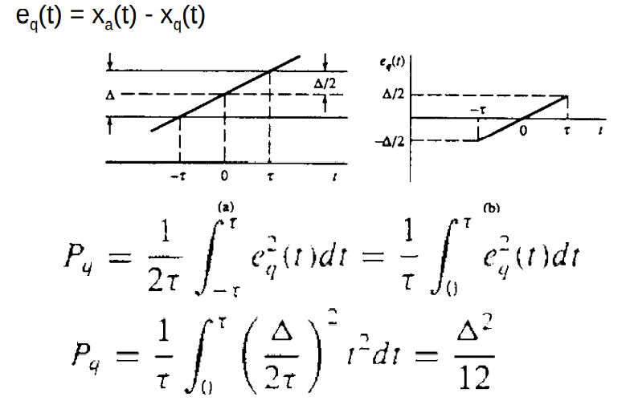

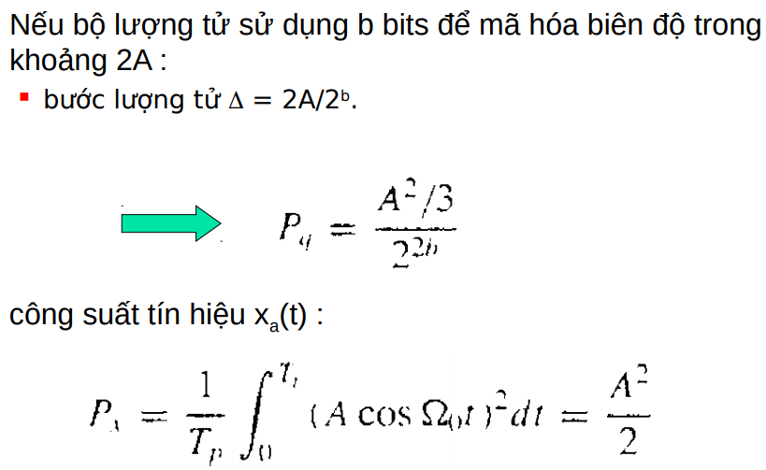

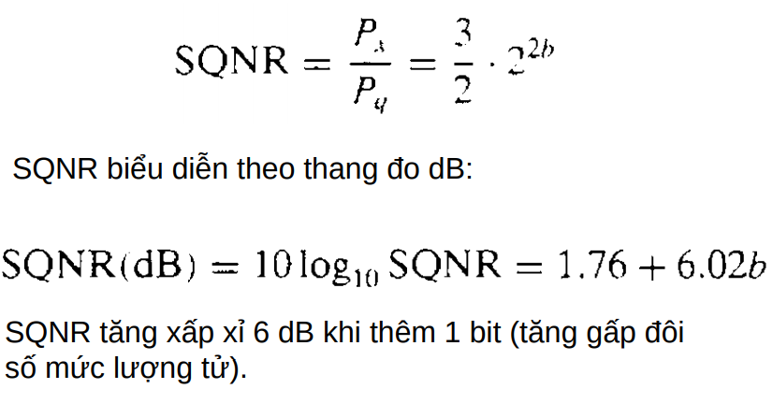

**Chương 2: Tín hiệu và hệ thống rời rạc**

**Câu 1:** Trình bày phương pháp kiểm tra tính nhân quả và ổn định của hệ thống rời rạc dựa trên hàm đáp ứng xung h(n). Lấy ví dụ minh họa.

**\*) Tín hiệu năng lượng:**

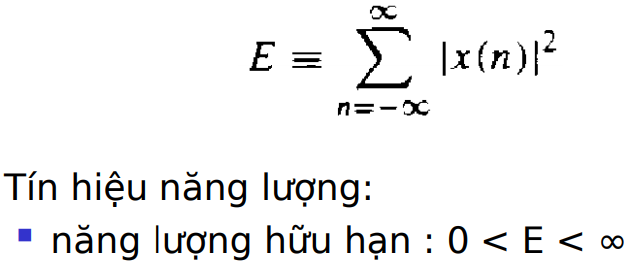

**\*) Tín hiệu công suất**

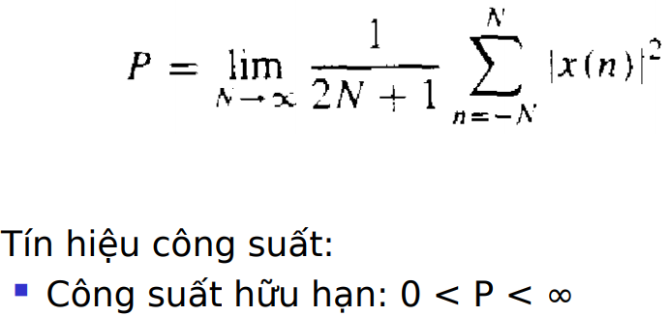

**\*) VD: Năng lượng và công suất của u(n)**

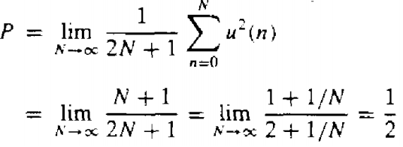

*) Tín hiệu tuần hoàn và tín hiệu không tuần hoàn

*) Tín hiệu đối xứng (chẵn): x(-n) = x(n)

*) Tín hiệu phản đối xứng (lẻ): x(-n) = -x(n)

*) Tín hiệu trễ: TDk[x(n)] = x(n – k), k => 0

*) Đảo trục: FD[x(n)] = x(–n)

**TL:**

- **Hệ nhân quả:** Đáp ứng của hệ thống ở thời điểm hiện tại chỉ phụ thuộc vào tín hiệu vào ở thời điểm hiện tại và quá khứ và không phụ thuộc vào tín hiệu đầu vào ở thời điểm tương lai.

- **Tính ổn định**: Đầu vào bị chặn => Đầu ra bị chặn

- Đáp ứng xung với hàm đáp ứng xung h(n)

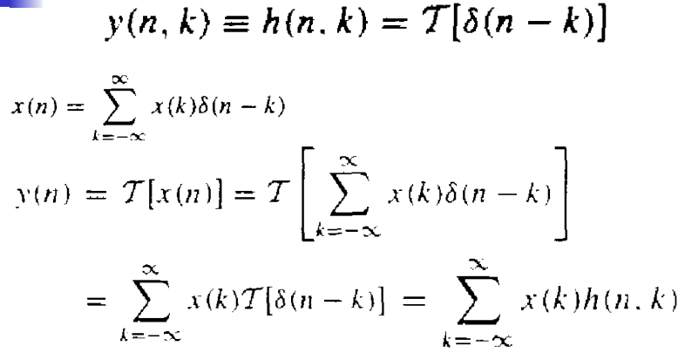

*) **Công thức tổng chập tính đáp ứng xung:**

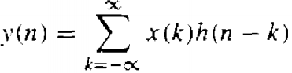

*) **Hệ đồng nhất:**  y(n) = x(n) và h(n) = (n)

*) **Hệ đảo:**  nếu h1(n)*h2(n) = (n)

VD: y(n) = 2*x(n) + 3*x(n-1)

h1(n) = 2*(n) + 3*(n-1)

mà h1(n)*h2(n) = (n)

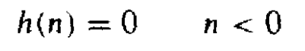 => h2(n) =1/2*(n)

*) **Hệ nhân quả:**

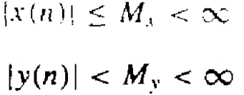*) **Hệ ổn định:**

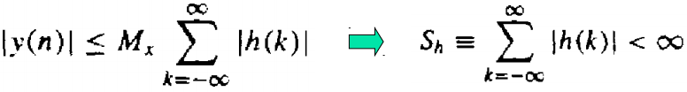

**Câu 2:** Một hệ thống rời rạc nhân quả biểu diễn bằng phương trình sai phân.

a) Vẽ sơ đồ dạng trực tiếp I và II.

b) Xây dựng mã giả để thực hiện hệ thống này theo dạng thời gian thực (Real-time) theo hai sơ đồ ở trên.

**TL:**

**Ở vở ghi nhé =)))**

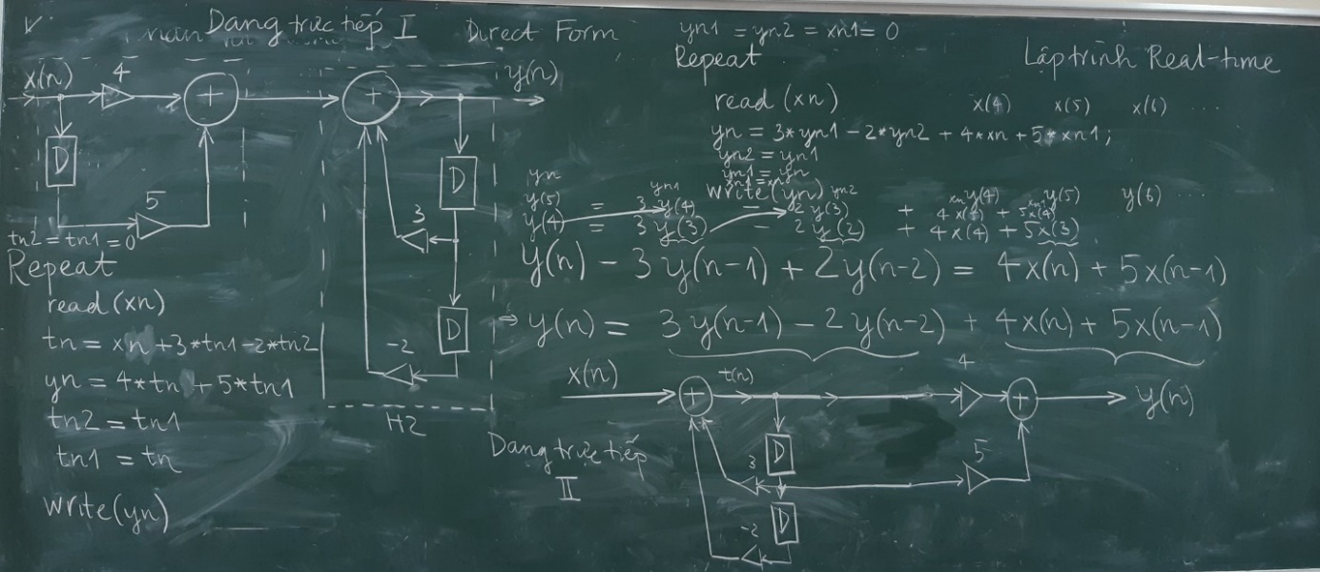

***Khối D là khối trễ 1, khối tam giác là khối nhân với hằng số***

**Chương 3: Tín hiệu và hệ thống rời rạc**

**Bài lý thuyết 3.1**: Hãy phân tích miền hội tụ của biến đổi Z (sử dụng tiêu chuẩn Cauchy). Từ đó tổng kết miền hội tụ của biến đổi Z cho các tín hiệu có chiều dài hữu hạn và vô hạn.

**\*) Phép biến đổi Z:**

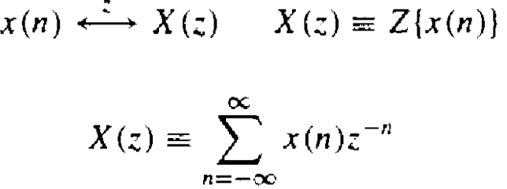

**- Miền hội tụ:** là một miền trong mặt phẳng phức làm cho số phức z tồn tại hay tập các giá trị z làm cho X(Z) mang giá trị hữu hạn.

- Một biến đổi Z tương ứng với nhiều tín hiệu trên miền thời gian.

- Nghiệm của mẫu số là các điểm cực của phép biến đổi Z

**\*) Một số ví dụ tín hiệu chiều dài hữu hạn**

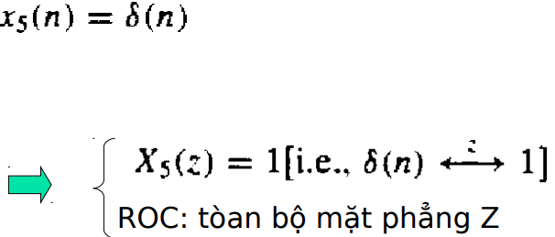

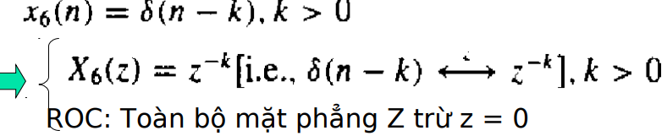

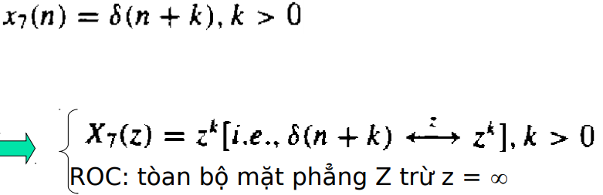

=> Miền hội tụ của tín hiệu hữu hạn:

- Là toàn bộ miền Z trừ z = 0 và/hoặc z = vô cùng

**\*) Tín hiệu chiều dài vô hạn:**

VD:

+) x(n) = an.u(n) => MHT: (***nhân quả***) và X(Z) = z / (z - a)

+) x(n) = -an.u(-n-1) => MHT: (***phản nhân quả***) và X(Z) = z / (a - z)

**TL:**

**\*) Tiêu chuẩn Cauchy:**

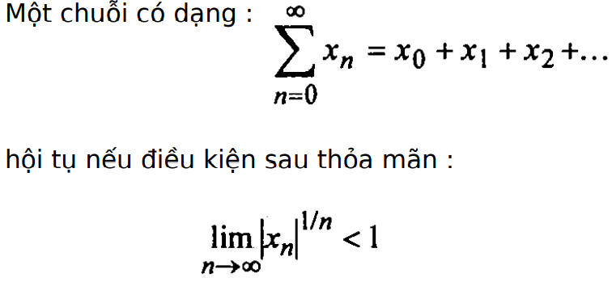

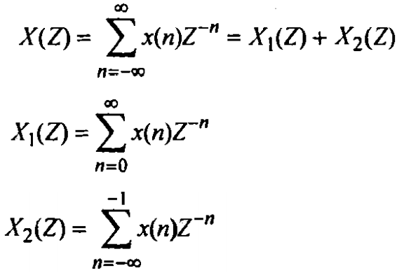

*) Áp dụng Cauchy cho X1(Z)

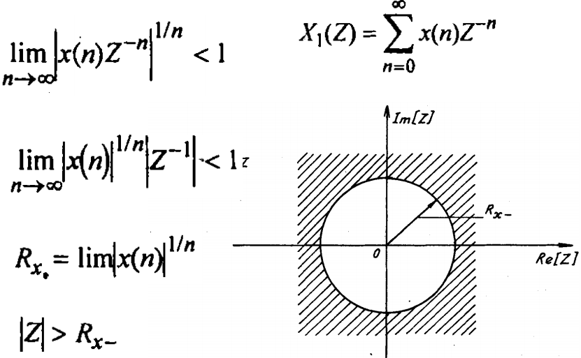

*) Áp dụng Cauchy cho X2(Z)

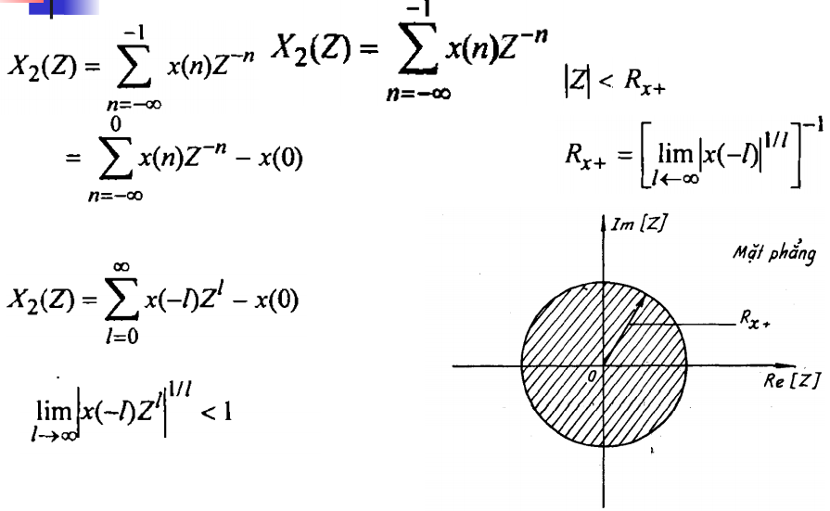

=> Rx- < Z < Rx+ => MHT có thể không tồn tại nếu Rx- >= Rx+

=> Một tín hiệu rời rạc x(n) chỉ được xác định duy hất bởi hai thành phần là X(Z) và miền hội tụ của X(Z).

**Bài tập 3.2**: Tính tổng chập của hai tín hiệu có chiều dài hữu hạn sử dụng phép biến đổi Z.

y(n) = x(n)*h(n) => Y(Z) = X(Z).H(Z) => y(n)

**Bài tập 3.3**: Một hệ thống truy hồi nhân quả biểu diễn bằng phương trình sai phân. Hãy xác định đáp ứng xung h(n) của hệ. (***QUÁ KHÓ***)

Tương tự 3.2 nhưng lưu ý H(Z) = Y(Z) / X(Z)



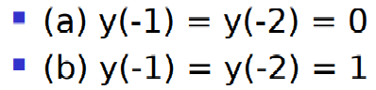

**Đáp án:**

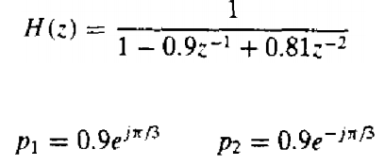**/**

**\*) Đáp ứng trạng thái không:**

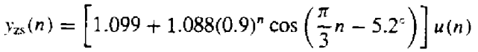

**\*) Đáp ứng đầu vào không:**

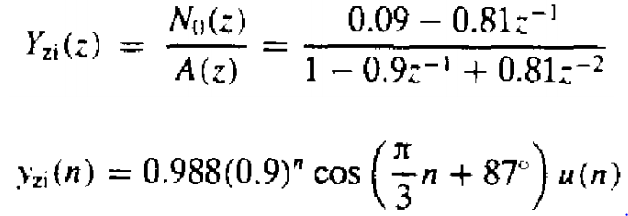

**Bài tập 3.4**: Một hệ thống biểu diễn bởi đáp ứng xung h(n). Hãy xác định phương trình sai phân. Từ đó thực hiện bài tập 2.2 (***QUÁ KHÓ***)

Suy ngược lại từ bài 3.3

**Bài tập 3.5**: Xây dựng mạch dao động số hình sin:

x(n) = cos(ω0.n). u(n) Hãy viết đoạn mã giả thực hiện hệ thống.

***- Vở ghi nhé =))***

**Bài tập lý thuyết 3.6**: Kiểm tra tính ổn định của các hệ thống truy hồi nhân quả

Đánh giá các tính chất nhân quả, ổn định bằng các điều kiện trực tiếp trên hàm H(Z)

+Hê thống là hệ nhân quả

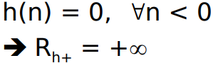

+) Hệ thống là hệ ổn định:

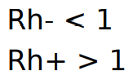

*) Hệ thống nhân quả và ổn định ⬄ các điểm cực của H(Z) nằm trong vòng tròn đơn vị.

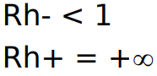

*) Khảo sát hệ thống ổn định:

So sánh các điểm cực với vòng tròn đơn vị:

+ Nếu tất cả các điểm cực đều nằm trong vòng tròn đơn vị => hệ ổn định.

+ Nếu có một điểm nằm trên hoặc nằm ngoài => hệ không ổn định.

**Bài tập lý thuyết 3.7**: Khảo sát tính ổn định của hệ thống truy hồi bậc 2

PTSP: *y(n) + a1.y(n-1) + a2.y(n-2) = x(n)*

- H(Z) = Z^2 / (Z^2 + a1.Z + a2)

- Giải phương trình Z^2 + a1.Z + a2 = 0

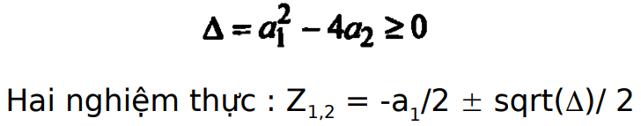

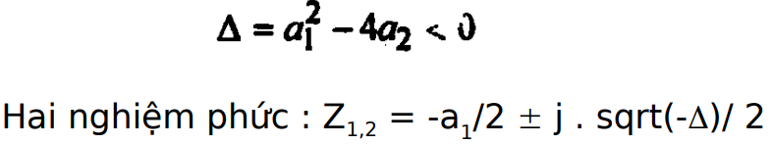

**- Tiêu chuẩn ổn định Schur – Cohn**

Đặt A2(Z) = 1 + a1.Z^-1 + a2.Z^-2 => K2 = a2

B2(Z) = a2 + a1.Z^-1 + Z^-2

=> A1(Z) = A2(Z) – K2.B2(Z) / (1 – (K2)^2) = 1 + (a1 – a1.a2) / (1 – (a2)^2).z^-1

= 1 + a1 / (1 + a2).z^-1

=> K1 = a1 / (1 + a2)

=> Hệ ổn định khi và

và => –1 < s2 < 1 và

**Biểu diễn hình học:**

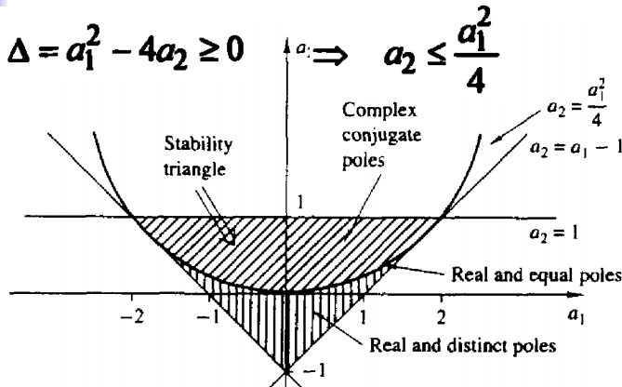

- Phần tô đậm là tam giác ổn định của hệ thống truy hồi bậc 2

- Phần bên dưới ***parabol*** là miền cực thực

- Phần bên trên ***parabol*** là miền cực phức

**Bài tập 3.8**: Một tín hiệu xung vuông liên tục tuần hoàn với chu kỳ Tp, độ rộng xung với biên độ A.

a. Xác định các hệ số chuỗi Fourier ck. Từ đó vẽ phổ của tín hiệu này.

b. Hãy nhận xét sự thay đổi hình dạng của phổ tín hiệu trong hai trường hợp:

b1. Giữ nguyên chu kỳ Tp, giảm độ rộng xung .

b2. Giữ nguyên độ rộng xung , tăng chu kỳ Tp.

**TL:**

a.

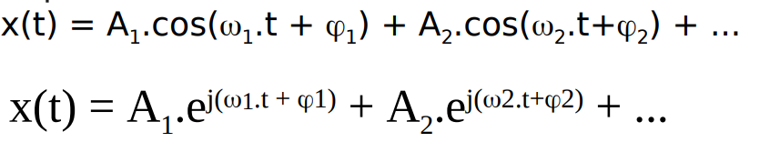

=> Ck = A_{k}.e^(j._{k})

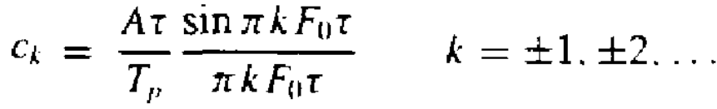

**\*) Đồ thị dạng sin(x) / x**

- Tại x = 0, giá trị = 1, tại x = k2 giá trị = 0

- Búp sóng chính có độ rộng = 2

- Búp sóng phụ có độ rộng =

- Biên độ của búp sóng phụ giảm dần

b.

*) Giữ nguyên Tp và giảm xung đi k lần

- Biên độ giảm k lần

- Giữ nguyên

- Độ rộng búp sóng tăng k lần => tăng k lần

- Diện tích hình chữ nhật bao quanh búp sóng chính không đổi

**Xung Dirac :** Biên độ giảm dần về 0 khi độ rộng búp sóng tăng dần nhưng khoảng cách F0 không thay đổi

*) Tăng chu kì Tp k lần và giữa nguyên xung

- Biên độ giảm k lần

- Các thành phần tần số nhiều hơn (khoảng cách giữa 2 tần số liên tiếp gần hơn) vì F0 = 1 / Tp

- Khi Tp -> vô cùng: phổ tín hiệu ***không*** tuần hoàn chính là đường bao các vạch phổ tín hiệu tuần hoàn tương ứng

- Độ rộng búp sóng chính không đổi

- Diện tích hình chữ nhật bao quanh búp sóng chính giảm k lần

**Bài tập lập trình**: Vẽ tín hiệu xung vuông tuần hoàn tổng hợp từ các thành phần tần số với N = 1, 3, 5, 10, 50

**Bài tập 3.9**: Một tín hiệu x(t) là tín hiệu xung vuông liên tục, không tuần hoàn với độ rộng xung T như hình vẽ.

a. Hãy xác định phổ và vẽ X(F).

b. Nhận xét về hình dạng phổ X(F) khi độ rộng xung vuông giảm.

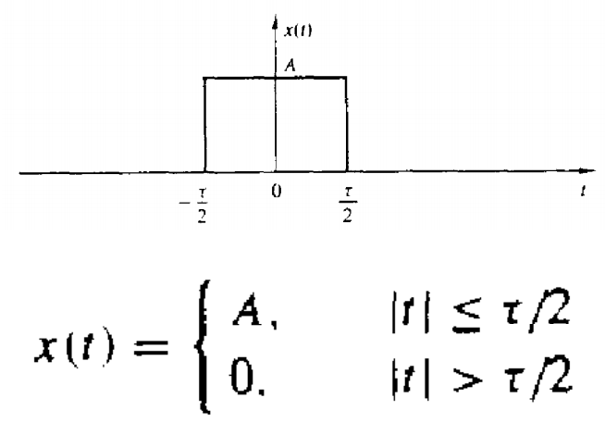

c. Tín hiệu x(t) được ghép vào từng chu kỳ của tín hiệu xung vuông liên tục tuần hoàn với chu kỳ Tp. Hãy tìm mỗi liên hệ giữa phổ của tín hiệu tuần hoàn vừa thu được với tín hiệu x(t) ban đầu.

***Note:*** x() và arg(x())

Phương trình tổng hợp: (phép biến đổi ngược)

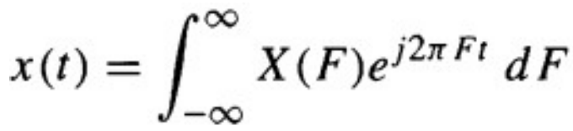

Phương trình phân tích: (phép biến đổi thuận)

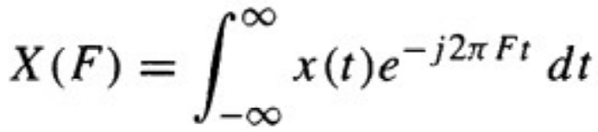

**TL:**

a.

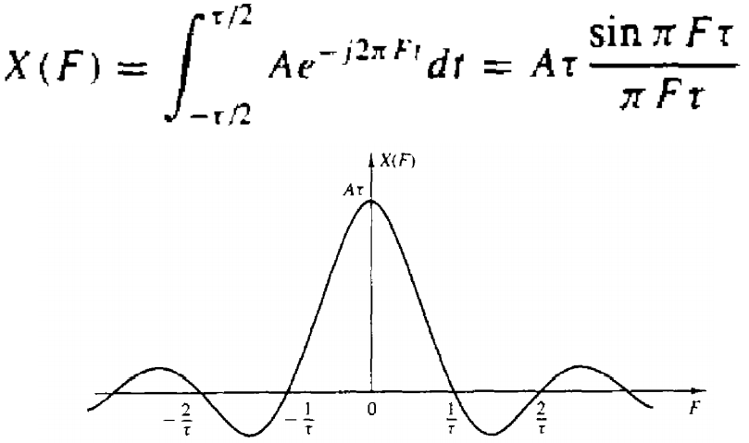

- Búp sóng chính rộng = 2 /, biên độ A

- Búp sóng phụ rộng = 1 nửa búp sóng chính 1 /

- càng lớn biên độ búp sóng càng nhỏ

b. giảm dần:

- Độ rộng búp sóng tăng, biên độ búp sóng giảm

- Hình chữ nhật chứa bao qunh búp sóng chính có diện tích không đổi

- Xuất hiện ***Xung Dirac*** khi , biên độ ra vô cùng

c.

- Khi Tp -> vô cùng: phổ tín hiệu ***không*** tuần hoàn chính là đường bao các vạch phổ tín hiệu tuần hoàn tương ứng

**Bài tập 3.10**: Một tín hiệu có chiều dài hữu hạn x(n) = {2, 4, 3, 1}

a. Hãy vẽ sơ đồ tính DFT bằng giải thuật FFT phân chia theo thời gian của tín hiệu trên với N = 4. Từ đó tính phổ X(k) với N = 4.

b. Hãy vẽ sơ đồ tính DFT bằng giải thuật FFT phân chia theo thời gian với N = 8. Từ đó tính phổ X(k) với N = 8. Nhận xét kết quả thu được khi so sánh với kết quả của câu a.

Gợi ý: Để tính DFT cho N = 8, bổ sung thêm 4 mẫu 0 vào tín hiệu x(n) => x(n) = {2, 4, 3, 1, 0, 0, 0, 0}

*) Điều kiện tồn tại phép biến đổi Fourier:

- Hữu hạn các điểm không liên tục

- Hữu hạn các min, max và cực trị

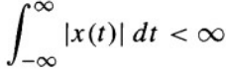

**TL:**

***- Lại là vở ghi nhé =)))) Cùng tìm hiểu DFT trên mạng :v***

**Bài tập 3.11**: Tín hiệu x(n) = rect3(n)

a. Tính X(ω)

b. Xác định và vẽ phổ biên độ và phổ pha của tín hiệu x(n).

*) Phép biến đổi Fourier của tín hiệu rời rạc không tuần hoàn

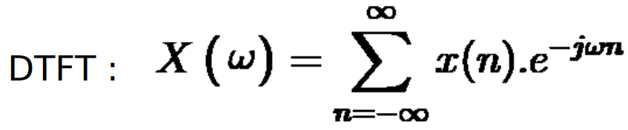

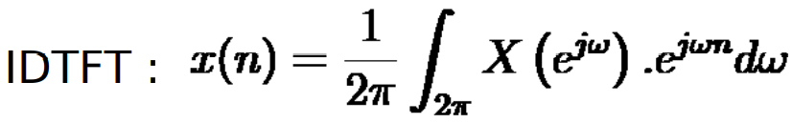

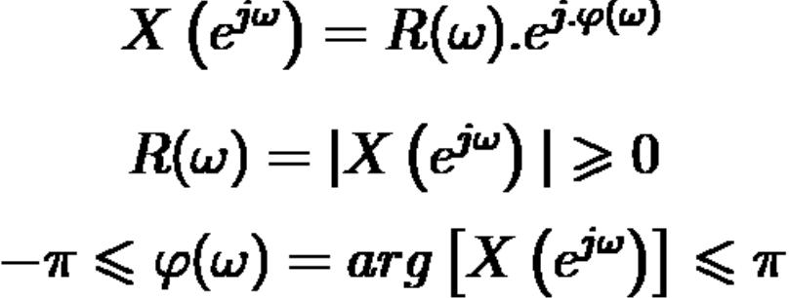

***- Vẫn là vở ghi nhé =))***

**Bài tập 3.12**: Một hệ thống số có h(n) = rect2(n)

a. Tính đáp ứng tần số của hệ thống.

b. Kiểm tra điều kiện pha tuyến tính

c. Tính đáp ứng biên độ và đáp ứng pha tại các tần số w= 0, pi/2, pi. Từ đó nhận xét về đặc điểm của hệ thống trên miền tần số (thông thấp, thông cao, thông dải, chắn dải).

*) Quy luật pha tuyến tính N => () = -(N-1)/2

*) Lớp tín hiệu có ***pha tuyến tính*** tức là các tín hiệu đối xứng hoặc phản đối xứng trên nó.

*) Phổ pha nằm ngoài [-; ] thì cần tịnh tiến k2

*) Vẽ phổ pha lấy đối xứng, đoạn phổ pha tính tiến k để đảm bảo dấu X()

*) Đáp ứng biên độ là một đại lượng đặc trưng cho hệ thống số sự thay đổi biên độ của các thành phần tần số khi đi qua hệ thống.

*) Bộ lọc tần số FF có khả năng loại bỏ các thành phần tần số không mông muốn.

*) LPF: Low Pass Filter cho tần số thấp đi qua, loại bỏ tần số cao